第一章 声现象
第二节 声音的特性
课前预习
1.响度是指声音的 ，它由 决定的，声源的 越大，产生声音的响度越大，响度还与 有关.
2.振动的快慢常用每秒振动的次数用 表示.其单位是 ，符号为 .
3.音调指声音的 ，它是由物体振动的 决定的，物体振动 越高，发出的音调就越高.
4.音色是由发声体的 、 决定的，我们能区分不同的发声体发出的声音，就是根据它们的 不同而分辨出来的.
随堂练习
知识点一响度
1.上课时，老师对同学们说“朗读时，声音请大一点”，这里的“大”指的是声音的( )
A.音调 B.响度 C.音色 D.频率
2.敲击鼓面，在听到鼓声时，还可看见鼓面上的小纸团在跳动，说明鼓声是由于鼓面的 产生的；鼓面的 越大，鼓声的响度就越大.
知识点二 音调
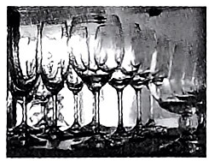
3.小宇在同学生日宴会上，敲击注入水高度不相同的几个玻璃杯，为同学演奏一曲优美动听的《生日快乐》歌，如图所示注入不同高度的水是为了改变声音的 ( )
A.响度 B.音调 C.音色 D.振幅
4.女同学说话声音“尖细”，是指女同学声音的 高，这是因为女同学说话时声带振动较 的缘故.
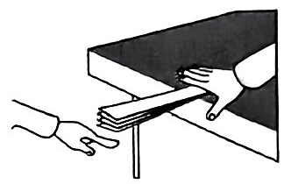
5.“星光大道”比赛现场，一歌手弹奏电吉他时不断用手指去控制琴弦长度，这样做的目的是为了改变声音的 .
6.如图所示，将一把钢尺压在桌面上，一部分伸出桌面，用手拨动其伸出桌面的一端，轻拨与重拨钢尺，则钢尺发出声音的 不同.改变钢尺伸出桌面的长度，用同样大小的力拨动其伸出桌面的一端，则钢尺发出声音的 不同.
知识点三 音色
7.春节联欢会上，有一名节目主持人出场时，“闻其声，而知其人”，张华能够清楚地辨别出这是著名主持人小撒的声音，这是他应用了声音的哪种性质( )
A.音调 B.响度 C.音色 D.振幅
8.接听电话时，很容易分辨出熟人的声音，这主要是根据声音的 来判断的；戴着耳机在嘈杂的公共场所听音乐时，往往需要增大音量，这是增大了声音的 ，若长此以往会导致听力下降.(均选填“音调”“响度”或“音色”)
知识点四 声音的波形
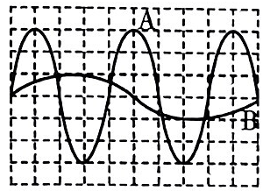
9.当声音的音调或响度改变时，示波器上所显示的波形也会改变.如图给出了相同时间内两个物体振动的波形.其中 波形的音调高， 波形的响度大.
课后巩固
1.动画片的配音常用慢录快放的方式，把成年人的声音变成了小孩的声音，这样做能够使声音( )
A.音调变高 B.响度变大 C.音色变好 D.传播的速度变大
2.一种新型保险柜安装有声纹锁，只有主人说出事先设定的暗语才能打开，别人即使说出暗语也打不开锁，这种声纹锁辨别主人声音的依据是( )
A.音调 B.音色 C.响度 D.声速
3.清晨，小鸟清脆的叫声让我们心情舒畅.关于小鸟的叫声，下列说法正确的是( )
A.小鸟的叫声是由它的发声器官振动产生的 B.小鸟的叫声只能在空气中传播
C.口技演员主要模仿的是小鸟叫声的响度 D.不同小鸟的叫声音色也相同
4.如图所示，医生使用听诊器是因为( )
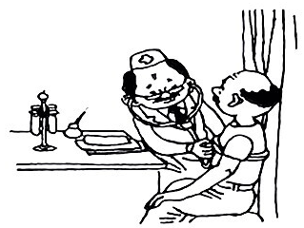
A.听诊器能使振动的振幅增大，响度增大
B.听诊器能改变发声体的频率，使音调变高
C.听诊器能减小声音的分散，使传入人耳的响度更大些
D.听诊器能缩短听者到发声体的距离，使传入人耳声音的响度更大些
5.为了探究音调与什么因素有关，小明设计了下面几个实验，如图所示，你认为不能够完成探究目的的是( )
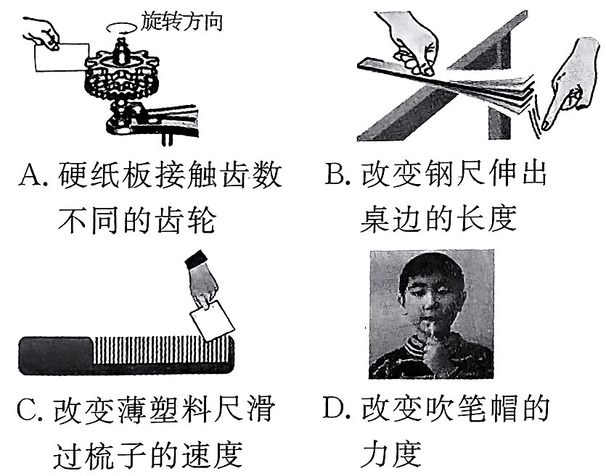
6.物理老师自制了“探究真空是否可以传声”的简易装置如图所示，实验时将正在发声的音乐卡芯固定在拔罐器内，用抽气枪逐步抽出罐内空气.关于该实验下列说法正确的是( )
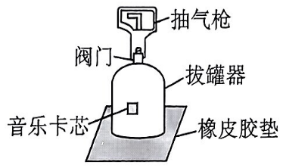
A.音乐卡芯发出的声音不是由振动产生的
B.音乐卡芯发出的声音尖锐刺耳，说明其声音响度大
C.抽气时听到的声音越来越小是由于音调变低的缘故
D.由实验可推理出声音不能在真空中传播
7.用声音的三要素进行填空：“震耳欲聋”表明声音的 大；“悦耳动听”表明声音的 好；“脆如银铃”表明声音的 高；“男低音”是指 低；初中阶段男生一般都要经历的“变声期”是指 发生了改变.“尖利刺耳”是指声音 高；请勿“高声喧哗”是指声音的 大。
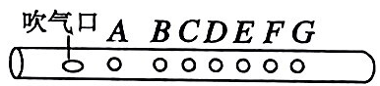
8.长笛、箫等乐器，包含一段空气柱，吹奏时空气柱振动发声，如图所示，抬起不同的手指，就会改变空气柱的 ，从而改变 ，图中七个小孔中A应为 ，G应为 (选填“1~7”七个音符中的某一个音符).
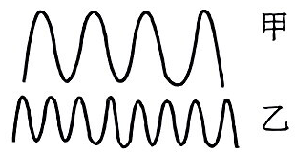
9.海洋动物质量越大，其叫声越是有力而低沉，即响度较 ，音调较 .甲、乙两曲线为科考船声呐系统收录的500 kg 的海豚和10 t 的蓝鲸叫声的波形图，其中 (选填“甲”或“乙”)是蓝鲸发出的.
能力提升
10.在“中国好声音”总决赛颁奖活动中，主持人对某选手的评价是：“她以优美、洪亮的嗓音征服了所有评委，是非常优秀的女高音歌手”.主持人用“优美、洪亮、高音”描述了选手声音的特性，分别对应的物理概念是( )
A.音色、音调、响度 B.音色、响度、音调
C.音调、响度、音色 D.音调、音色、响度
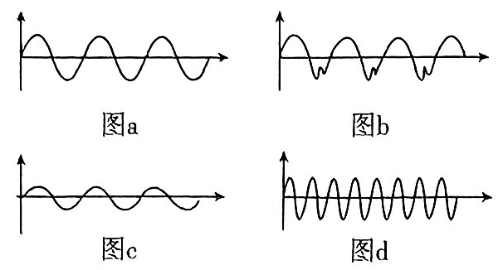
11.如图所示是几种物体振动发声时在同一示波器上呈现出的声波图形，关于几种波形，以下说法不正确的是( )
A.图a中表示的声音的响度大于图 c 中的响度
B.图a中表示的声音的音调低于图 d中的音调
C.图a、图 b中表示的声音的音色是相同的，可能是同一种物体发出的
D.图a、图c中表示的声音可能是同一种物体发出的
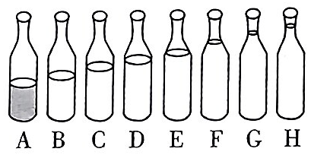
12.自己来制作“水瓶琴”，如图所示，在 8 个相同的水瓶中，灌入体积不同的水，水面的高度不等.若用嘴依次吹瓶口发声，是 振动发出声音的，装的水越多，吹瓶子发出的声音的音调就越 ，若用相同的力先后敲击同一个瓶子，敲击的速度变快，发出声音的音调 (选填“变高”“不变”或“变低”).
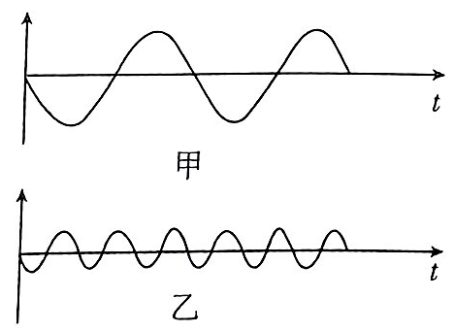
13.如图所示为分别敲击甲、乙两个音叉时记录下来的波形图，已知它们振动的时间都是0.002 s，观察波形可知，两音叉发出的声音响度较大的是 ；其中音调较'低的声音的频率为 Hz.
14.探究声音的特性时，进行如下实验：①先拨动张紧的细橡皮筋，再拨动张紧的粗橡皮筋，观察先后两次发声时橡皮筋振动快慢及声音的特点，记录如下表：
序号 | 橡皮筋长短 | 橡皮筋粗细 | 振动快慢 | 声音
甲 | 相同 | 细 | 快 | 尖锐
乙 | 相同 | 粗 | 慢 | 低沉
②把音叉放入水中，留音叉柄在水面之外，两次敲打音叉溅起的水花，第一次轻敲音叉，发现溅起的水花较小；第二次重敲音叉，发现溅起的水花较大，而且音叉两次发出的声音前者小些，后者大多了.分析上述实验，回答下列问题：
(1)实验①主要研究声音的 与发声物体振动的 有关；
(2)实验②主要研究声音的 与发声体的 有关.
15.微风吹过，金属管风铃发出悦耳的声音.小明想探究管子发出声音的频率与长度、直径的关系.他选取了材料与管壁厚度都相同、长度和直径都不同的三根直管，将它们用细线悬挂，敲击后，测出各自发出声音的频率，数据如表：
编号 | 长度/ cm | 直径/ cm | 频率/ Hz
1 | 20.50 | 1.50 | 2131
2 | 31.00 | 2.00 | 1284
3 | 48.50 | 2.50 | 656
(1)三根管中音调最低的是 号.
(2)根据表中的数据， (选填“能”或“不能”)得出“管子发出声音的频率随长度的增大而减小”的结论，原因是在改变风铃长度的同时没有 .
(3)要想探究管子发出声音振动的频率与长度的关系，他怎么操作： .
参考答案
课前预习
1.强弱 振幅 振幅 声源距离
2.频率 赫兹 Hz
3.高低 频率 频率
4.材料 结构 音色
随堂练习
1. B 2.振动 振幅
3. B 4.音调 快 5.音调
6.响度 音调
7. C 8.音色 响度 9. A A
课后巩固
1. A 2. B 3. A 4. C 5. D 6. D
7.响度 音色 音调 音调 音调 音调 响度
8.长度 音调 7 1
9.大 低 甲
10. B 11. C 12.空气柱 高 不变
13.甲 1000
14.(1)音调 频率 (2)响度 振幅
15.(1)3
(2)不能 控制管子的直径相同
(3)实验中增加两根长度和直径为31.00、1.50 和48.50、1.50的金属管，然后分别进行实验，实验中需要控制响度相同，观察和记录振动的频率

